Specyfikacja Techniczna Wykonania i Odbioru Robót Budowlanych

Zakres opracowania: | Wykonanie kanału wywiewnego oraz montaż wentylatora wyciągowego dla dygestorium w pokoju nr 110 w budynku E13 Uniwersytetu Przyrodniczego we Wrocławiu przy ul. Chełmońskiego 38E

Miejsce wykonywania robót: | Katedra Higieny Środowiska i Dobrostanu Zwierząt  ul. Chełmońskiego 38E, 51-630 Wrocław,

Inwestor: | Uniwersytet Przyrodniczy we Wrocławiu  ul. C. K. Norwida 25, 50-375 Wrocław

Wrocław, marzec 2024 r.

- WYMAGANIA DOTYCZĄCE ROBÓT
  - Wymagania ogólne
Wykonawca robót jest odpowiedzialny za jakość ich wykonania oraz za ich zgodność z przedmiarem robót, SST, poleceniami Inspektora nadzoru i Zamawiającego.
Zamawiający przekaże Wykonawcy plac budowy na zasadach i w terminie określonym w umowie o wykonanie robót. Wyposażenie pomieszczeń, osprzęt elektryczny i sanitarny zdemontować i powtórnie zamontować. Koszty zabezpieczenia, koszty robót tymczasowych i prac towarzyszących nie podlegają odrębnej zapłacie i przyjmuje się, że są włączone w cenę kontraktową, jako element kosztów ogólnych.
W trakcie prowadzenia prac remontowych Wykonawca obowiązany jest do przestrzegania obowiązujących przepisów BHP w budownictwie. Wykonawca dostarczy na budowę i będzie utrzymywał wyposażenie konieczne dla zapewnienia bezpieczeństwa.
W trakcie prowadzenia prac remontowych Wykonawca powinien przestrzegać obowiązujących przepisów ochrony przeciwpożarowej. Wykonawca będzie odpowiadać za wszelkie spowodowane przez jego działania uszkodzenia instalacji p.poż i innych instalacji oraz urządzeń.
Wykonawca będzie odpowiedzialny za ochronę robót i za wszelkie materiały i urządzenia używane do robót od daty rozpoczęcia do daty odbioru ostatecznego.
W trakcie prowadzenia prac niebezpiecznych pod względem pożarowym (należy przez to rozumieć prace remontowo-budowlane związane z użyciem otwartego ognia, cięcia z wytwarzaniem iskier mechanicznych i spawania, które prowadzone są wewnątrz lub na dachach obiektów, na przyległych do nich terenach oraz placach składowych, a takie prace remontowo-budowlane wykonywane w strefach zagrożonych wybucham) należy zachować szczególną ostrożność.
Koszt powyższych prac zabezpieczających i pomocniczych oraz wynikających z pracy w czynnym obiekcie nie podlega odrębnej zapłacie i przyjmuje się, że jest włączony w cenę umowną (ujęte w kosztach ogólnych).
Jednostkowa cena ryczałtowa obejmuje wszystkie czynności konieczne do prawidłowego i kompletnego wykonania robót.
  - Informacje o terenie budowy:
UWAGA!
ROBOTY PROWADZONE BĘDĄ W CZYNNYM OBIEKCIE.
Wszelkie prace rozbiórkowe oraz powodujące uciążliwości hałasu i drgań w budynku należy prowadzić w godzinach uzgodnionych z kierownictwem domu studenckiego.
Wykonawca musi uwzględnić wynikające stąd ograniczenia i konieczność wykonania dodatkowych zabezpieczeń, czasowych dróg komunikacyjnych i innych niezbędnych prac wynikających z charakteru prac na czynnym obiekcie. Roboty budowlane muszą być prowadzone z zachowaniem szczególnych warunków bezpieczeństwa, zachowania czystości i porządku w obrębie prowadzonych robót. Prowadzone roboty nie mogą mieć żadnego negatywnego wpływu na funkcjonowanie Domu Studenckiego.
  - Ochrona środowiska
Utylizacja szkodliwych odpadów- przekazanie karty oddania odpadów.
  - Warunki bezpieczeństwa pracy
Realizacja robót w czynnym obiekcie musi zapewnić bezpieczeństwo osób tam pracujących i przebywających.

- ZAKRES ROBÓT
  - Klasyfikacja robót wg. Wspólnego Słownika Zamówień
45000000-7 Roboty budowlane
45262500-6 Roboty murarskie i murowe
45410000-4 Tynkowanie
45430000-0 Pokrywanie podłóg i ścian
45442100-8 Roboty malarskie
45331000-6 Instalowanie urządzeń grzewczych, wentylacyjnych i klimatyzacyjnych
45310000-3 Roboty instalacyjne elektryczne
  - Wyszczególnienie i opis prac towarzyszących i robót tymczasowych.
- Materiały rozbiórkowe i gruzu usuwać i transportować ręcznie w szczelnie zamkniętych pojemnikach. Niedopuszczalne jest usuwanie materiałów rozbiórkowych przez okna i pozostałe otwory w ścianach zewnętrznych.
- Zabezpieczenia elementów wyposażenia dokonywać zgodnie z postępem prac, na bieżąco dbać o czystość i porządek ciągów komunikacyjnych i pomieszczeń ogólnodostępnych przez które przebiega dostawa materiałów i innych elementów dla realizacji robót.
- Wydzielenie stref bezpieczeństwa podczas robót budowlanych np. poprzez wygrodzenie taśmą ostrzegawczą
  - Ogólny opis robót
W budynku E13 Uniwersytetu Przyrodniczego we Wrocławiu przy ulicy ul. Chełmońskiego 38E planowane są prace związane z wykonaniem nowego kanału wywiewnego obsługującego istniejące dygestorium w Katedra Higieny Środowiska i Dobrostanu Zwierząt w laboratorium nr 110. Planowane prace mają za zadanie zapewnienie skutecznej pracy dygestorium. W związku z tym zaplanowano wykonanie nowego kanału wywiewnego biegnącego po elewacji wraz z wymianą wentylatora. Istniejący kanał wywiewny ma wymiary 200*200mm (odcinek poziomy) i włączony jest do murowanego kanału wentylacyjnego na końcu którego znajduje się wentylator wyciągowy. Taki układ nie gwarantuje zapewnienia wystarczającej ilości powietrza wywiewnego dla dygestorium. Aby zapewnić prawidłową pracę dygestorium nowy kanał wywiewny będzie miał wymiary 250*250mm. Przed wentylatorem, na dachu należy zamontować tłumik długości 1000mm. Ponieważ kanały częściowo znajdują się na elewacji budynku należy przewidzieć, że prace będą odbywały się z podnośnika koszowego lub rusztowań. Wszystkie konstrukcje wsporcze kanałów oraz wentylatora (znajdujące się na zewnątrz) należy wykonać w ocynku ogniowym.
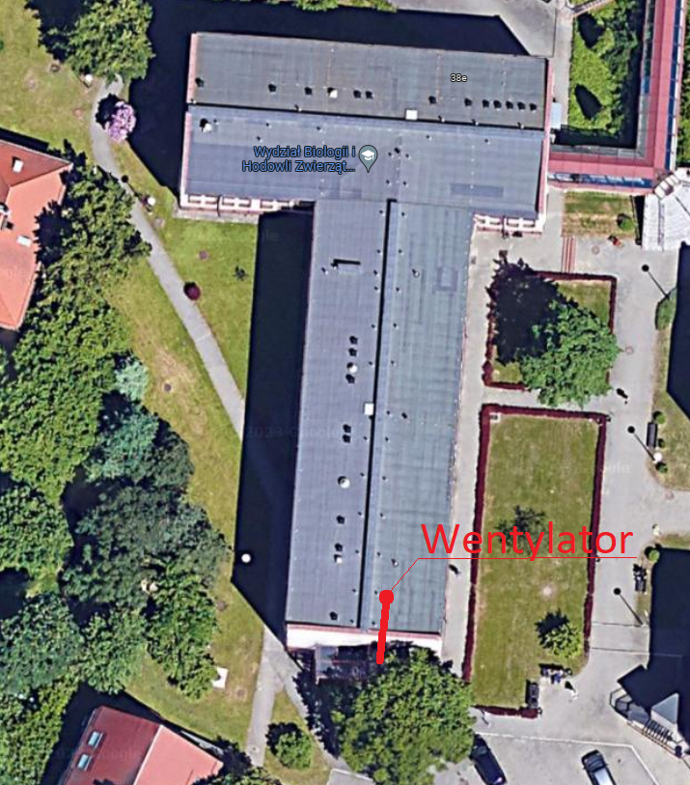
Zdj. 1 Widok dachu

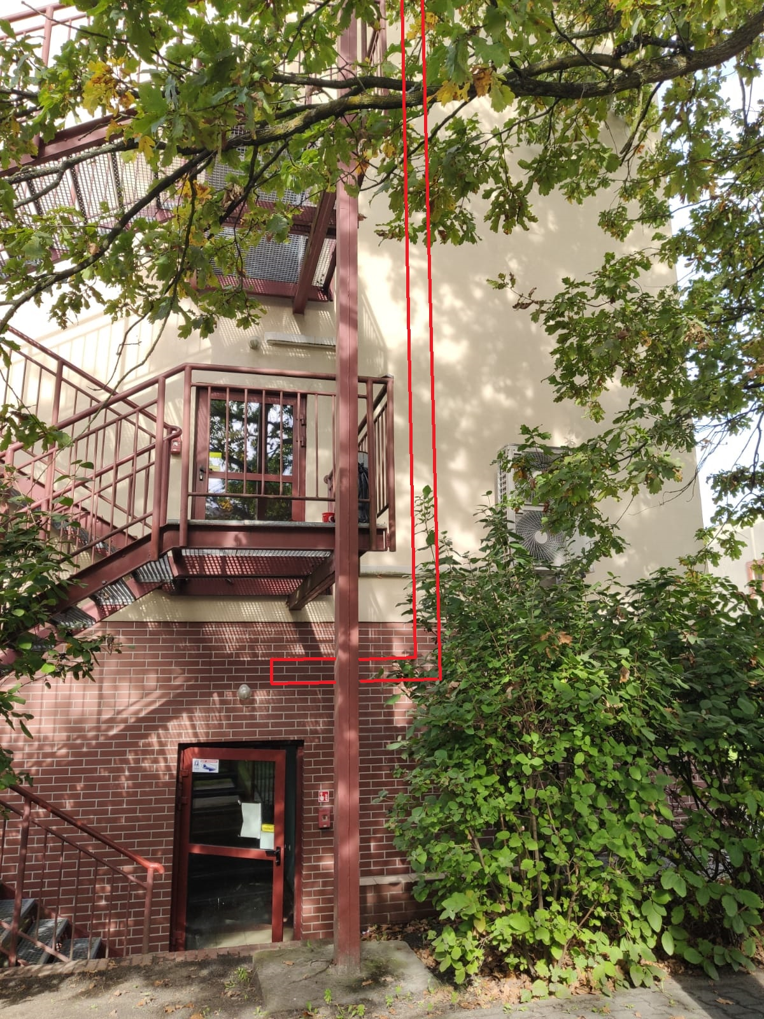
Zdj. 2 Widok elewacji (planowany kanał wywiewny)

  - Szczegółowy opis robót
Roboty budowlane:
- Wykonanie konstrukcji wsporczych pod kanały oraz wentylator,
- Wykonanie przebić - powiększenie otworów w ścianach przez przegrody budowlane,
- Wykonanie obróbek i prac malarskich wokół przebić instalacji przez przegrody budowlane,
- Rozbiórka, zabezpieczenie i ponowny montaż płyt sufitowych (materiał z demontażu), założono wymianę 30% profili i płyt kasetonowych
- Rozebranie wykładziny ściennej z płytek,
- Ułożenie/uzupełnienie płytek wraz ze spoinowaniem na elewacji,,
- Inne drobne roboty ogólnobudowlane - np. wypełnienie i zamalowanie otworów po pierwotnych mocowaniach do muru kanału wentylacyjnego oraz konstrukcji wsporczej wentylatora.
Roboty instalacji sanitarnych:
- Demontaż istniejących kanałów wentylacyjnych (wywiewnych) wraz z wentylatorem oraz zbędnego osprzętu obsługującego dygestorium,
- Montaż nowych kanałów (wywiewnych) wraz z wentylatorem oraz osprzętem (podstawa dachowa, klapa zwrotna, tłumik, złącze przeciwdrganiowe itp.),
Roboty instalacji elektrycznych:
- Wykonanie instalacji zasilania dygestorium,
- Wykonanie zasilania wentylatora dachowego wraz z wyłącznikiem serwisowym,
- Wykonanie sterowania wentylacji dygestorium:
- kabel przekazujący sygnał zwarcia do stycznika sterującego wentylatorem,
- rozdzielnica wentylacji z zamontowanym wyłącznikiem silnikowym wraz ze stycznikiem,
- falownik wraz z układem sterowania obrotami

- MATERIAŁY
  - Wymagania ogólne dotyczące właściwości materiałów i wyrobów budowlanych
Wszystkie wbudowane materiały użyte w trakcie robót winne posiadać świadectwo dopuszczenia do stosowania i obrotu w budownictwie. Wykonawca zobowiązany jest do przedstawienia certyfikatów, aprobat technicznych na wbudowane wyroby i materiały przed ich wbudowaniem. Każdy rodzaj robót, w którym znajdują się niezbadane i nie zaakceptowane materiały, Wykonawca wykonuje na własne ryzyko, licząc się z jego nieprzyjęciem i zapłaceniem.
Wszystkie materiały muszą posiadać aktualne dopuszczenie do stosowania w budownictwie, deklaracje lub certyfikaty zgodności, wymagane atesty, aprobaty techniczne, znaki bezpieczeństwa. Materiały użyte do wykonania robót należy stosować zgodnie z dokumentacją przetargową, opisem technicznym i przedmiarem robót.
  - Wymagania szczegółowe dotyczące materiałów.
    - Branża ogólnobudowlana
- farby niezależnie od ich rodzaju powinny odpowiadać wymaganiom norm państwowych lub świadectw dopuszczenia do stosowania w budownictwie. Farba lateksowa nie powodująca podrażnień, przyjazna dla alergików oraz osób szczególnie wrażliwych. Właściwości wyrobu: - połysk mat, kolorystyka dopasowana do istniejącej - odtworzenie
- odtworzenie płytek elewacyjnych klinkierowych
    - Branża sanitarna
Wszystkie elementy instalacji muszą być odporne na temperaturę powietrza minimum 60°C oraz dostosowane do warunków w jakich będą zainstalowane, kolorystyka kanałów zbliżona do kolorystyki elewacji.
- Kanał wywiewny - przewody i kształtki wentylacyjne prostokątne o wymiarach 250*250mm wykonane z tworzyw sztucznych, chemoodporne, odporne na działanie promieni UV (do montażu na zewnątrz budynku),
- Kanały elastyczne do podłączenia dygestorium (np. PVC)
- Tłumik akustyczny wykonany z tworzyw sztucznych, chemoodporny, odporny na działanie promieni UV, fi 250mm, l=1000mm,
- Wentylator chemoodporny o parametrach:
- wydajność 800 m3/h,
- spręż 280 Pa,
- wentylator 3 fazowy, przystosowany do regulacji falownikiem
- Osprzęt wentylatora (w wykonaniu adekwatnym do zastosowanych kanałów wentylacyjnych):
- podstawa wentylatora,
- klapa zwrotna wentylatora,
- złącze przeciwdrganiowe wentylatora,
- Kanały elastyczne do podłączenia dygestorium fi200mm (podłączenie do istniejącego dygestorium)

    - Branża elektryczna
- Wyłącznik serwisowy dla wentylatora 3 fazowego
- Rozdzielnica elektryczna 1x12
- kabel 2YSLCYK-J 4x1,5mm2
- wyłącznik silnikowy 3P 0,75kW + stycznik
- kaseta sterownicza ZAŁ/WYŁ
- falownik wraz z układem sterowania obrotami
- przewód YDY 4x2,5 mm2
- przewód YDY 3x2,5 mm2
- wyłączniki nadprądowe 1f i 3f dla obwodów
- osprzęt instalacyjny taki jak korytka elektroinstalacyjne, łączniki proste i kątowe

- SPRZĘT
Wykonawca zobowiązany jest do używania tylko takiego sprzętu, który nie spowoduje niekorzystnego wpływu na jakość wykonywanych robót. Odpowiedni do wybranej technologii.

- TRANSPORT
Wykonawca jest zobowiązany do stosowania tylko takich środków transportu, które nie wpłyną niekorzystnie na jakość wykonywanych robót i właściwości przewożonych materiałów. Wykonawca będzie usuwać na bieżąco, na własny koszt, wszelkie zanieczyszczenia spowodowane jego pojazdami na drogach publicznych oraz dojazdach do terenu budowy.

- ODBIÓR ROBÓT
  - Zasady ogólne
Celem odbioru jest protokolarne dokonanie finalnej oceny rzeczywistego wykonania robót. Gotowość do odbioru zgłasza Wykonawca pisemnie. Odbioru końcowego dokona komisja wyznaczona przez Zamawiającego w obecności Zamawiającego, Wykonawcy i Użytkownika. Odbiór jest potwierdzeniem wykonania robót zgodnie z postanowieniami umowy oraz obowiązującymi Normami Technicznymi.
Jeżeli w trakcie odbioru końcowego jakieś wymagania nie zostały spełnione lub też ujawniły się jakieś usterki, należy uwzględnić je w protokole, podając jednocześnie termin ich usunięcia.
Opis sposobu odbioru robót budowlanych po zgłoszeniu na piśmie przez Wykonawcę i potwierdzeniu przez Inspektora Nadzoru gotowość do odbioru. Wykonawca dostarcza Zamawiającemu (Inspektorowi):
- zestawienia zastosowanych urządzeń, materiałów (producent, typ)
- deklaracje lub certyfikaty zgodności na urządzenia i materiały, które zostały użyte do wykonania instalacji.
  - Zasady szczegółowe
Roboty podlegają następującym odbiorom:
    - Odbiór ostateczny (końcowy)
Odbiór ostateczny polega na finalnej ocenie rzeczywistego wykonania robót w odniesieniu do zakresu (ilości) oraz jakości. Odbioru ostatecznego robót dokona komisja. Komisja odbierająca roboty dokona ich oceny jakościowej na podstawie przedłożonych dokumentów ocenie wizualnej oraz zgodności wykonania robót z SST. W toku odbioru ostatecznego robót, komisja zapozna się z realizacją ustaleń przyjętych w trakcie odbiorów robót zanikających i ulegających zakryciu oraz odbiorów częściowych, zwłaszcza w zakresie wykonania robót uzupełniających i robót poprawkowych. W przypadkach nie wykonania wyznaczonych robót poprawkowych lub robót uzupełniających komisja przerwie swoje czynności i ustali nowy termin odbioru ostatecznego.
Do odbioru ostatecznego Wykonawca jest zobowiązany przygotować następujące dokumenty:
- szczegółowe specyfikacje techniczne (podstawowe z dokumentów umowy i ewentualnie uzupełniające lub zamienne),
- protokoły odbiorów robót ulegających zakryciu i zanikających,
- protokoły odbiorów częściowych,
- deklaracje zgodności lub certyfikaty zgodności wbudowanych materiałów, certyfikaty na znak bezpieczeństwa zgodnie z SST
    - Odbiór pogwarancyjny po upływie okresu rękojmi i gwarancji
Odbiór pogwarancyjny po upływie okresu rękojmi i gwarancji polega na ocenie wykonanych robót związanych z usunięciem wad, które ujawnią się w okresie rękojmi i gwarancji gwarancyjnym i rękojmi.

- KONTROLA JAKOŚCI ROBÓT
Wykonawca jest odpowiedzialny za pełną kontrolę jakości robót i stosowanych materiałów. Minimalne wymagania co do zakresu badań i ich częstotliwości Zamawiający ustali jaki zakres kontroli jest konieczny, aby zapewnić wykonanie robót zgodnie z umową. Zamawiający będzie przekazywać Wykonawcy informacje o jakichkolwiek niedociągnięciach.

- WYKONANIE ROBÓT
  - Wymagania ogólne
Decyzje Zamawiającego dotyczące akceptacji lub odrzucenia materiałów i elementów robót będą oparte na wymaganiach sformułowanych w dokumentach umowy i w SST, a także w normach i wytycznych.
Polecenia Zamawiającego dotyczące realizacji robót będą wykonywane przez Wykonawcę nie później niż w czasie przez niego wyznaczonym, pod groźbą wstrzymania robót.
  - Zasady wykonania robót.
Prace powinny zapewnić obiektowi, w którym je wykonano możliwość spełnienia podstawowych wymagań dotyczących w szczególności:
- bezpieczeństwa konstrukcji,
- bezpieczeństwa pożarowego,
- bezpieczeństwa użytkownika,
- odpowiednich warunków higienicznych i zdrowotnych oraz ochrony środowiska,
- ochrony przed hałasem i drganiami,
  - Wymagania dotyczące wykonania robót budowlanych
Wykonanie prac zgodnie z „Warunkami technicznymi wykonania i odbioru robót budowlano montażowych” pod kierunkiem osoby posiadającej w tym zakresie stosowane uprawnienia budowlane.
Przed zakupem i montażem wiodące materiały uzgodnić z Inspektorem Nadzoru.

- DOKUMENTY ODNIESIENIA
Dokumenty odniesienia będące podstawą do wykonania robót budowlanych:
    - umowa zawarta z Uniwersytetem Przyrodniczym we Wrocławiu,
    - protokół przekazanie placu budowy,
    - książka przedmiarów,
    - charakterystyka robót,
    - aktualnie obowiązujące Prawo Budowlane, Normy i przepisy,
    - Warunki Techniczne Wykonania i Odbioru Robót Budowlano-Montażowych.

- UWAGI DLA WYKONAWCY:
- Przed wykonaniem oferty wskazane jest aby Oferent może przeprowadzić wizję lokalną.
- Wszystkie rozbieżności w trakcie realizacji będą wymagać każdorazowej konsultacji z Zamawiającym.
- Korzystanie z urządzeń, pomieszczeń możliwe jest jedynie po uzyskaniu zgody Użytkownika. W przypadku korzystania z mediów (woda-ścieki, prąd) po zakończeniu zadania podlegać będzie rozliczeniu i opłacie.

Piotr Wawrzyniak
Jerzy Policht
Sabina Bogdańska

